Współpraca organizacji non-profit z innymi
podmiotami w 2019 r.

W 2019 r. 78,5 tys. spośród 89,4 tys. aktywnych organizacji non-profit współpracowało z innymi podmiotami, o 0,6 p. proc. więcej niż w 2017 r. Organizacje te najczęściej współpracowały z instytucjami publicznymi (81,2%).
87,8%
organizacji współpracowało z innymi podmiotami
Wśród współpracujących organizacji 71,2% deklarowało brak barier we współpracy (73,8% w 2017 r.).

Liczba aktywnych organizacji
W 2019 r. aktywnych było 89,4 tys. stowarzyszeń i podobnych organizacji społecznych, fundacji oraz organizacji samorządu gospodarcze-go i zawodowego (o 3,3 tys. mniej niż w 2017 r.).

W Polsce w 2019 r. aktywnie działało 89,4 tys. stowarzyszeń i podobnych organizacji społecznych, fundacji, społecznych podmiotów wyznaniowych oraz samorządów gospodarczych i zawodowych. W porównaniu do 2017 r. liczba ta spadła o 3,3 tys. (3,6%), a do 2018 r. wzrosła o 1,3 tys. (1,5%).
W 2019r., najbardziej liczną grupą były stowarzyszenia i podobne organizacje społeczne (69,9 tys.; 78,2%), a następnie – fundacje (15,3 tys.; 17,1%). Wyraźnie mniej liczne były organizacje samorządu gospodarczego i zawodowego (2,4 tys.; 2,7%) oraz społeczne podmioty wyznaniowe (1,8 tys.; 2,0%).

Wykres 1. Liczba stowarzyszeń i podobnych organizacji społecznych, fundacji, społecznych podmiotów wyznaniowych oraz organizacji samorządu gospodarczego i zawodowego w 2019 r.

Współpraca wewnątrzsektorowa i międzysektorowa
Organizacje non-profit najczęściej współpracowały z instytucjami publicznymi (81,2%).

W 2019 r. instytucje publiczne były głównym partnerem współpracy dla organizacji non-profit. Z administracją rządową, samorządową lub podległymi jej jednostkami, współpracowało 81,2% organizacji. Drugą najczęściej wskazywaną grupą podmiotów, z którymi została nawiązana współpraca przez organizacje, były inne podmioty non-profit (54,8%). Natomiast kooperacja z przedsiębiorstwami podejmowana była najrzadziej (34,0%).

Rysunek 1. Podejmowanie współpracy przez organizacje non-profit z innymi podmiotami w 2019 r.

Organizacje non-profit mogą równolegle współpracować z partnerami z różnych sektorów. Na współdziałanie ze wszystkimi grupami jednocześnie zdecydowało się 24,1% z nich. Współpracę z instytucjami publicznymi i innymi organizacjami non-profit podjęło 25,6% i była to najliczniejsza grupa pod względem łącznego ujęcia współpracy. Na kooperację z organizacjami non-profit i przedsiębiorstwami wskazało 1,7% jednostek, natomiast żadnej współpracy nie podjęło 12,2% organizacji.

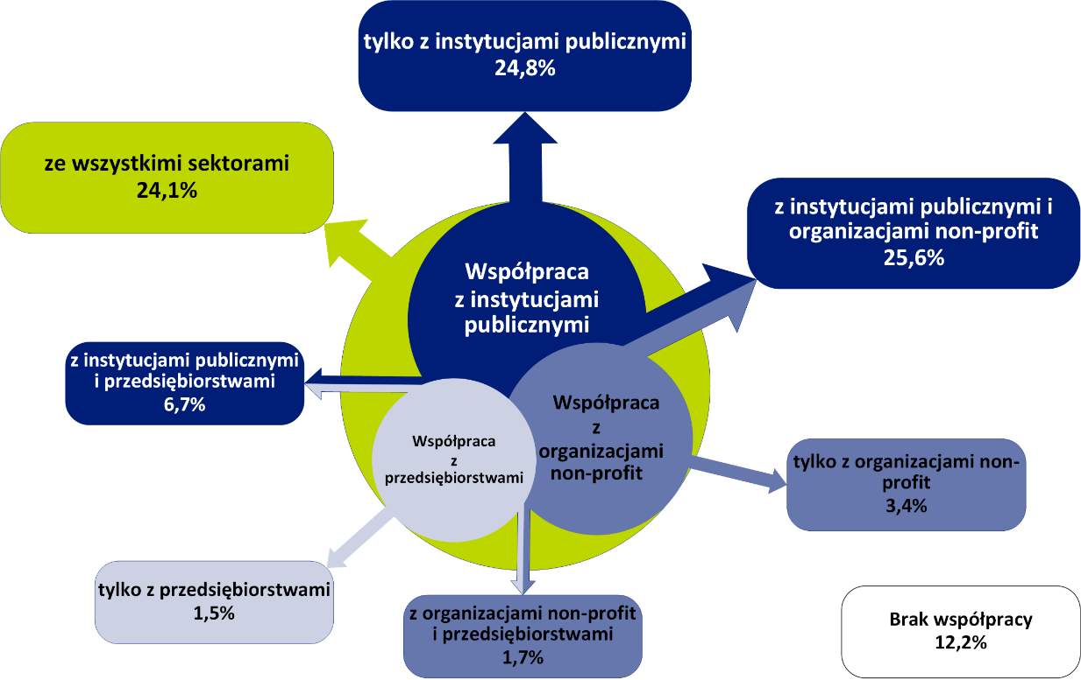
Rysunek 2. Współpraca organizacji non-profit w 2019 r. według rodzaju partnera – ujęcie łączne

W porównaniu z 2017 r., nie odnotowano istotnych różnic w podejmowanej kooperacji. Zmiany przekraczające 1,0 p. proc. wystąpiły tylko w trzech grupach. W zakresie współpracy ze wszystkimi sektorami zaobserwowano wzrost o 1,6 p. proc. (z 22,5% w 2017 r. do 24,1% w 2019 r.). Również wśród podmiotów kooperujących z instytucjami publicznymi i organizacjami non-profit – udział jednostek wzrósł o 1,4 p. proc. (z 24,2% w 2017 r. do 25,6% w 2019 r.). Natomiast odsetek organizacji współpracujących tylko z instytucjami publicznymi zmalał o 1,9 p. proc. (z 26,7% w 2017 r. do 24,8% w 2019 r.).

Cele współpracy
W 2019 r. dla organizacji kooperujących z administracją publiczną, głównym celem współpracy było pozyskanie środków finansowych (74,5%).

Wśród jednostek współpracujących z sektorem publicznym najczęściej wskazywanym celem w 2019 r. było pozyskiwanie środków finansowych (74,5%). Na wsparcie rzeczowe mogło liczyć 47,2% organizacji mających relacje partnerskie z tym sektorem (w tym 40,4% korzystało z lokalu nieodpłatnie lub na preferencyjnych zasadach).
Prawie połowa (49,6%) jednostek współpracujących z sektorem komercyjnym wskazała jako cel pozyskanie środków finansowych, a 43,2% - wsparcie rzeczowe (w tym 14,9% korzystanie z lokalu).

Wykres 2. Odsetek organizacji non-profit w 2019 r. według celu współpracy i rodzaju partnera ª
Zasoby materialne
Zasoby niematerialne
ª Wartości odnoszą się do ogółu organizacji deklarujących prowadzenie współpracy z danym typem partnera.

Głównym celem współpracy wewnątrzsektorowej było uzyskanie zasobów niematerialnych. Wśród jednostek kooperujących w ramach sektora non-profit najwyższym odsetkiem, podobnie jak w 2017 r., charakteryzowała się integracja środowiska lokalnego i poszerzanie kontaktów (65,1%, o 1,6 p. proc. mniej niż w 2017 r.), co stanowiło prawie dwukrotnie większy udział niż wśród organizacji współpracujących z instytucjami publicznymi, czy przedsiębiorstwami (odpowiednio 34,5% i 36,2%). Drugim celem nawiązywania relacji wewnątrzsektorowych była wiedza i doświadczenie pracowników, członków lub wolontariuszy organizacji, z którymi współpracowali (52,0%).
Pomiędzy 2017 r. a 2019 r. największa zmiana we wskazywanych celach współpracy nastąpiła wśród jednostek współpracujących z innymi organizacjami non-profit w zakresie pozyskiwania środków finansowych (np. dotacji, darowizn, grantów) – zaobserwowano wzrost o 12,0 p. proc. (z 16,3% w 2017 r. do 28,3% w 2019 r.).

Bariery współpracy
W 2019 r. 71,2% organizacji non-profit nie zgłosiło żadnych barier we współpracy z innymi podmiotami, o 2,6 p. proc. mniej niż w 2017 r.

W 2019 r., spośród organizacji non-profit współpracujących z innymi podmiotami 71,2% jednostek zadeklarowało bezproblemowe relacje. Największa część organizacji która nie odczuwała problemów we współpracy, była wśród jednostek kooperujących wewnątrzsektorowo (76,5%). Odsetek ten zmalał o 3,9 p. proc. względem 2017 r. (z 80,4%).

Wykres 3. Odsetek organizacji non-profit według rodzajów barier w prowadzonej współpracy i rodzaju partnera w 2019 r. ª
ª Wartości odnoszą się do ogółu organizacji deklarujących prowadzenie współpracy z danym partnerem. Podmioty mogły wskazać więcej, niż jedną barierę współpracy.

Najczęściej zgłaszaną barierą wśród organizacji współpracujących z administracją publiczną były złe, niejasne przepisy i procedury prawne, którą wskazało 12,8% jednostek. Następnie, niewiele niższy, udział przy współpracy z tym samym sektorem miały bariery związane z brakiem relacji partnerskich (11,1%). We współpracy wewnątrzsektorowej najbardziej uciążliwy był brak wiedzy ze strony partnera (9,9%) oraz konflikt interesów (7,4%), natomiast organizacje współpracujące z sektorem komercyjnym najwięcej problemów wskazały, podobnie jak w obszarze wewnątrzsektorowym, w zakresie braku wiedzy ze strony partnera na temat współpracy (15,7%).
Była to również bariera, przy której wystąpiły największe różnice w odniesieniu do 2017 r. Wśród organizacji kooperujących z przedsiębiorstwami nastąpił wzrost o 4,0 p. proc. (z 11,7%), we współpracy wewnątrzsektorowej – wzrost o 3,0 p. proc. (z 6,9%) oraz przy współpracy z administracją publicznej odsetek organizacji wskazujących ten problem także wzrósł o 2,7 p. proc (z 6,9%).
W przypadku pozostałych barier nie odnotowanych wahań przekraczających 1,0 p. proc.

Informacja metodologiczna
Do opracowania informacji sygnalnej zostały wykorzystane wstępne wyniki badania GUS 1.04.01. Stowarzyszenia, fundacje, społeczne podmioty wyznaniowe, samorząd zawodowy i gospodarczy za 2019 r. zrealizowanego na formularzu SOF-5 (Sprawozdanie o współpracy, zarządzaniu i działalności informacyjnej wybranych organizacji non-profit).
Badanie miało charakter panelowy, a w jego kartotece znalazły się jednostki z kartoteki SOF-1 (Sprawozdanie z działalności fundacji, stowarzyszeń i podobnych organizacji społecznych) i SOF-4s (Sprawozdanie z działalności samorządu gospodarczego i zawodowego), które za 2018 r. złożyły sprawozdania. Ze względu na to, że kartoteka do badania SOF-5 za 2019 r. była stworzona na podstawie kartoteki SOF-1 i SOF-4 za 2018 r., do uogólnienia wyników konieczne było uwzględnienie zmian w operacie, które nastąpiły pomiędzy edycjami badań. Do tego celu wykorzystano dane z Bazy Jednostek Statystycznych według stanu na 31 grudnia 2019 r. oraz dane z ZUS. Do zbioru wynikowego zostały skonstruowane wagi, które umożliwiły uogólnienie pozyskanych danych na całą populację aktywnych jednostek.
Badanie było realizowane przez Urząd Statystyczny w Krakowie za pośrednictwem Portalu Sprawozdawczego, z wykorzystaniem poczty elektronicznej, a także tradycyjną metodą pocztową. Wypełnione sprawozdanie SOF-5 przesłało łącznie 20,7 tys. objętych badaniem organizacji (88,3%), a 0,9 tys. jednostek (4,3%) zadeklarowało brak aktywności w 2019 r. Udziału w badaniu odmówiło 7,9% organizacji, a z niespełna 0,8% jednostek nie udało się nawiązać kontaktu.

W przypadku cytowania danych Głównego Urzędu Statystycznego prosimy o zamieszczenie informacji: „Źródło danych GUS”, a w przypadku publikowania obliczeń dokonanych na danych opublikowanych przez GUS prosimy o zamieszczenie informacji: „Opracowanie własne na podstawie danych GUS”.

Opracowanie merytoryczne:  Departament Badań Społecznych  Dyrektor dr Piotr Łysoń  Tel: 22 449 40 27  we współpracy  z Urzędem Statystycznym w Krakowie  Dyrektor Agnieszka Szlubowska  Tel: 12 420 40 50 | Rozpowszechnianie:  Rzecznik Prasowy Prezesa GUS  Karolina Banaszek  Tel: 695 255 011

Wydział Współpracy z Mediami  Tel: 22 608 34 91, 22 608 38 04  e-mail: obslugaprasowa@stat.gov.pl |  | www.stat.gov.pl
 |  | @GUS_STAT
 |  | @GlownyUrzadStatystyczny

Powiązane opracowania
Sektor non-profit w 2018 roku
Współpraca organizacji non-profit z innymi podmiotami w 2017 roku

